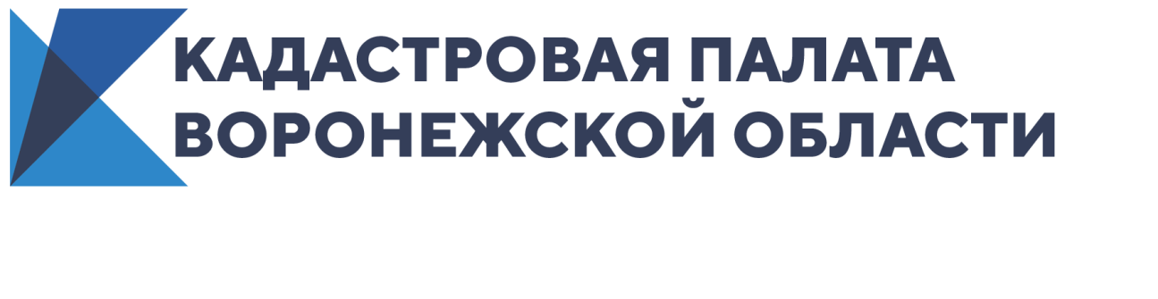
В Воронежской области 80% всех кадастровых дел переведено в электронный вид
Оцифровка документов повышает скорость оказания услуг, в том числе экстерриториально
Кадастровой палатой Воронежской области оцифровано более 684 тыс кадастровых дел, что составляет 80% от всех документов, находящихся на хранении в архиве организации. В целом по России переведено в электронный вид более 34 млн кадастровых дел, или 55 % от всего объема кадастровых документов. Оцифровка архивного фонда способствует оперативному оказанию учетно-регистрационных услуг, вне зависимости от месторасположения объекта недвижимости на территории России.
На 1 января 2020 года на архивном хранении в Федеральной кадастровой палате содержится около 62 млн кадастровых дел, при этом почти 910 тыс из них находится в архиве Кадастровой палаты Воронежской области. В 2019 году доля переведенных в электронный вид кадастровых документов должна была достигнуть значения в 52 %. Федеральная кадастровая палата к началу 2020 года оцифровала более 34 млн кадастровых дел, что составляет 55 % архива кадастровых документов. К началу 2020 года полностью оцифрованы архивы 15 филиалов Кадастровой палаты: Москвы и Московской области, Санкт-Петербурга, Магаданской области и Чукотского АО, Иркутской области, республик Коми, Марий-Эл, Калмыкии, Тывы, Хакасии, Ингушетии, Дагестана, Северной Осетии – Алании, Татарстана, Алтая.
Кадастровое дело представляет собой совокупность скомплектованных и систематизированных документов, на основании которых в Единый государственный реестр недвижимости (ЕГРН) вносятся сведения об объекте. Это документы, которые подтверждают образование или прекращение существования объекта недвижимости, изменение его основных характеристик.
В электронную форму переводятся заявление о кадастровом учете, межевой и технический планы, акт определения кадастровой стоимости, акт обследования, подтверждающий прекращение существования объекта, копия разрешения на ввод объекта в эксплуатацию, копия документа, подтверждающего разрешение земельного спора о согласовании местоположения границ земельного участка и пр. Все созданные файлы заверяются личной электронной подписью специалиста архива Кадастровой палаты.
«Именно создание электронного архива способствует оперативному поиску документов при обработке запросов о предоставлении сведений в виде копии документа из Единого государственного реестра недвижимости, что сокращает время рассмотрения запроса и улучшает качество, а также доступность оказания государственной услуги для жителей области», − отметила заместитель директора Кадастровой палаты Воронежской области Надежда Шинелева.
Копии архивных документов требуются гражданам и организациям при проведении различных сделок с недвижимостью, а также для урегулирования земельных споров. Документы из архива предоставляются только в виде копии и только правообладателям или их законным представителям, либо физическим и юридическим лицам с доверенностью от правообладателя или его законного представителя. Оригиналы документов хранятся в архиве Кадастровой палаты бессрочно и не подлежат изъятию или утилизации даже в случае ликвидации объекта недвижимости.
Запрос можно подать в ближайшем офисе МФЦ, через электронные сервисы Росреестра или направить почтой в Кадастровую палату Воронежской области по адресу: 394077, г. Воронеж, ул. Генерала Лизюкова, д. 2. По одному запросу выдается только один документ в электронном или бумажном виде. Выдача сведений из архива занимает не более трех рабочих дней.

Контакты для СМИ
Кадастровая палата Воронежской области
тел.: 8 (473) 327-18-92 (доб. 2429)
press@36.kadastr.ru

